《上海市高教自考报名系统操作手册》
- 考生须知和考生登录
系统首页面考生须知介绍了报考相关的信息，请仔细阅读后，点击“我知道了，点击进入登录系统”
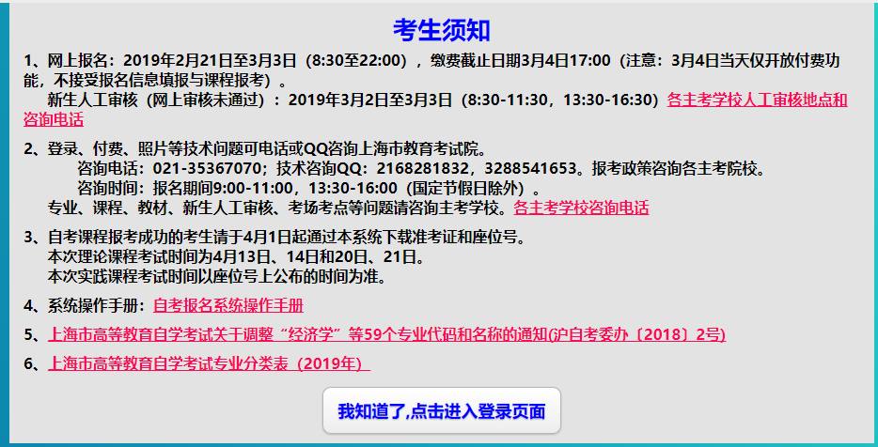
（1）如果您是新生预报名，请点击此处注册账号。如果您已经是在籍考生，请输入您的证件号码或者准考证号进行登录。（如果您的证件类型为身份证或者未成年人身份证，您的初始登录密码为：证件号码后6位，若证件号码不足6位，则前面补0。）
（2）如果之前报考过，现在想报考另外一所主考学校。请先登录后，完善个人信息之后，在主考学校下拉框内选择报考其他学校来进行报考。
2、新考生注册
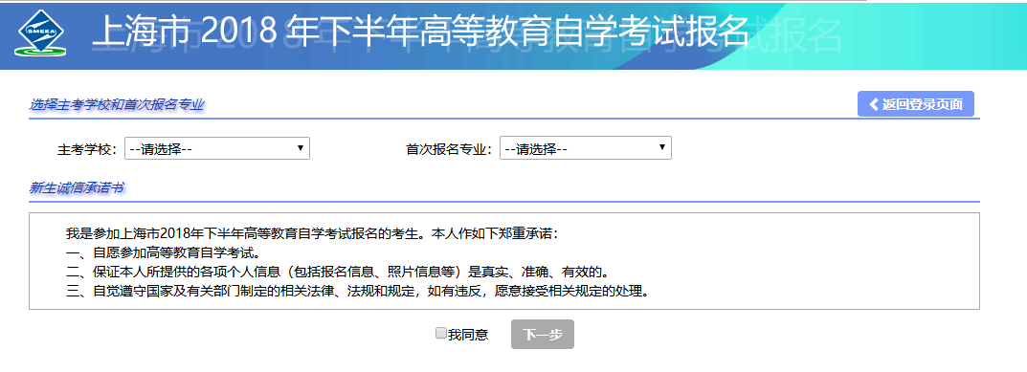
（1）新考生注册界面——考生诚信承诺书
选择您要报考的主考学校和首次报名专业，并仔细阅读考生诚信承诺书，最下方是主考学校的温馨提示，请仔细阅读后，再决定是否报考。选择我同意后点击下一步，进入填写个人信息界面。
（2）填写个人信息
其中带星号的为必选（填）项，手机号码、电子邮箱是您以后找回密码的唯一途径，请准确填写。
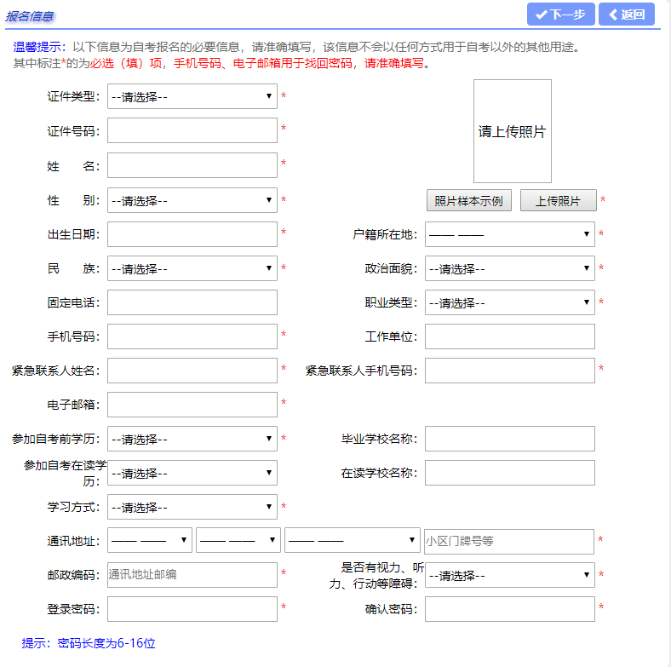
上传照片：考生请注意，此照片上传工具不兼容IE浏览器，推荐使用360浏览器进行照片的上传。
请仔细阅读下图上传的照片要求（红色字体）
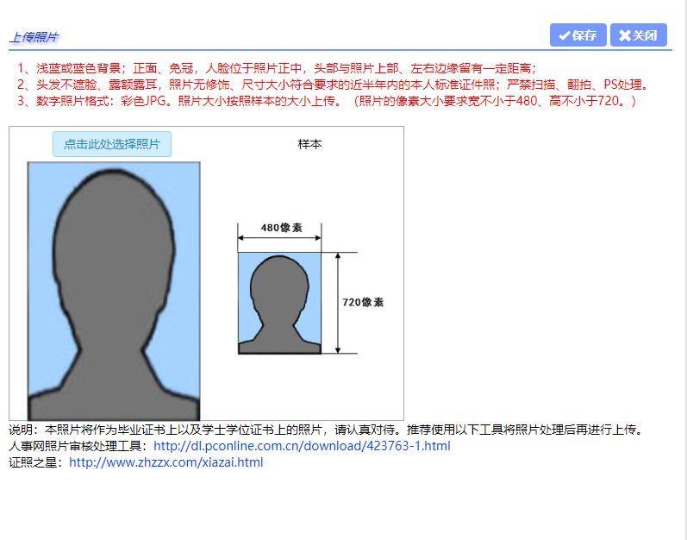
若下一步一直提示‘照片不符合要求，请按照示例照片重新上传本人照片‘，点击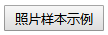查看规范照片示例。照片将用于您的准考证、座位号和毕业证书等，请认真对待。
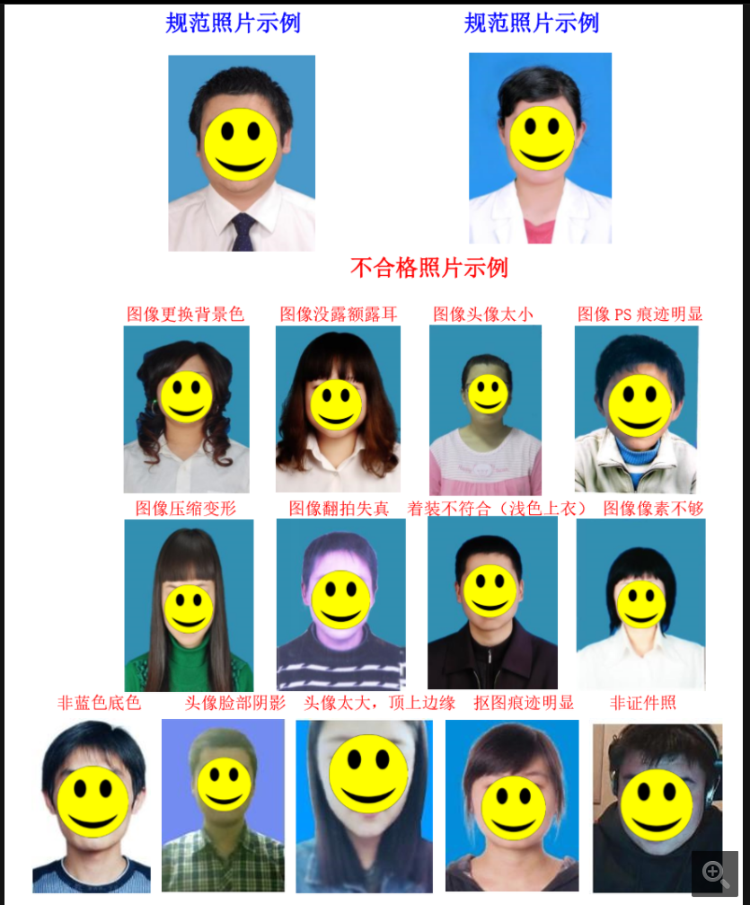

学习方式选择：如果你是独立自学请选择独立自学。如果您是助学单位培训，请按照实际情况，在助学单位后面的输入框中进行输入。
登录密码：登录密码长度在6-16位之间。
点击下一步，注册成功。
3、考生注册或登录成功
（1）报名信息
考生登录以后，请先完善个人信息，下一步后可以看到如下图的报名信息。
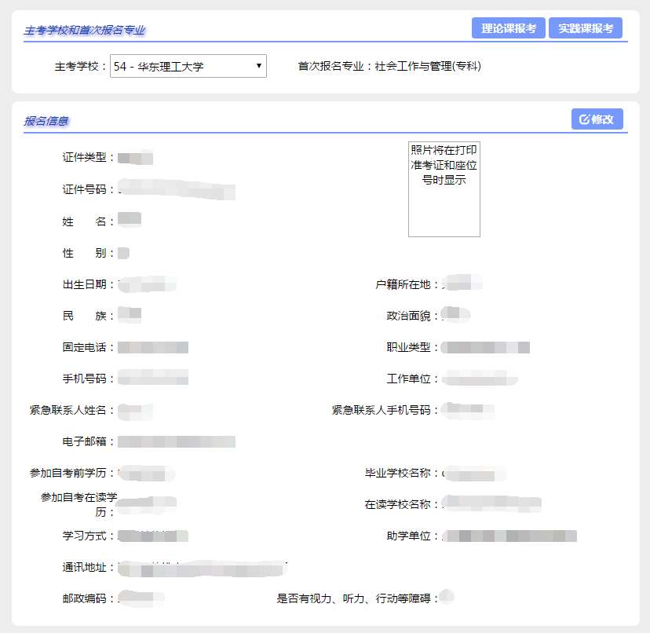
报考多所主考学校：可以通过下拉列表框选择不同的主考学校，查看相应的个人信息。
点击修改按钮，可以修改报名信息。（在籍考生不能修改关键信息）
在籍考生登录成功以后，为了确保您的信息安全，请先补全您的相关信息，带星的为必选（填）项（注意：手机号码、电子邮箱将作为您找回密码的唯一途径），然后修改您的初始密码。
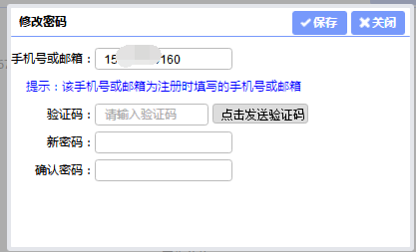
点击发送验证码，根据显示的信息发送至您的手机或邮箱。由于电子邮箱可能会有一定的延时，建议使用手机验证码。输入验证码后，输入您的新密码和确认密码。点击保存，完成修改密码。
点击下一步，进入课程选择与报考界面。

（2）课程选择与报考
如果您是预报名新生，点击上方“理论课报考”或者“实践课报考”先进行手机号码验证。
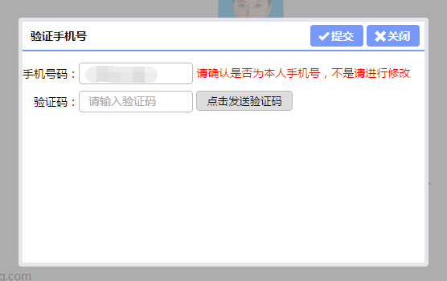

如果证件类型为“港澳台胞证”“外国人永久居留证”、所选专业为特殊专业要求、照片和个人信息审核不通过（最多审核5次上传的照片）将按要求去主考院校进行人工审核，审核通过后才能进行所选课程的缴费。其他所有信息符合要求的新考生生成准考证后，可以直接选课与缴费。
下图为进行人工审核的考生进入选课的界面，请仔细阅读注意事项，
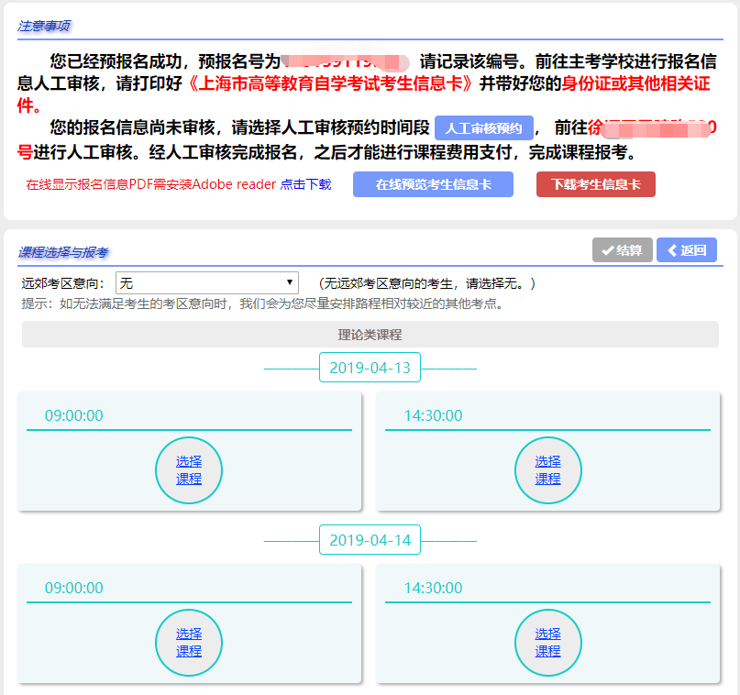
新生前往主考学校审核个人信息时，请先打印好考生信息卡，并携带好您的身份证件。
2、如果您是在籍考生，进入系统补全个人信息后，点击进入下一步，若手机号从未进行过绑定验证的先进行手机号码验证。然后进入课程选择与报考界面。您可以看到如下注意事项。（您选择的课程必须在2018年9月10日17:00之前完成课程费用支付，逾期您将无法再进行费用支付。）请务必仔细阅读注意事项。
下图为在籍考生或审核通过后的新生进入选择课程与报考的页面：
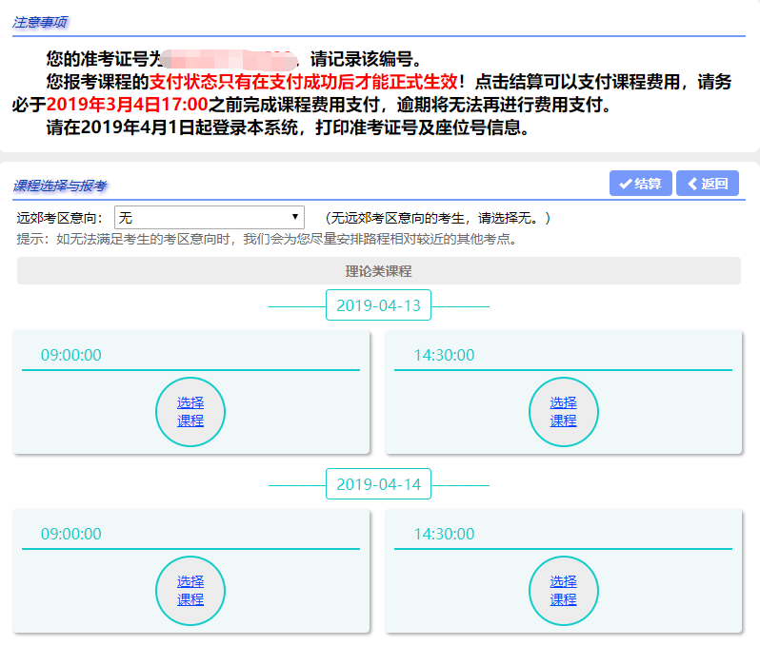

远郊考区意向：如无法满足考生的考区意向时，我们会为您安排路程相近的其他考点。
课程选择分为：理论类课程、实践类课程。
实践类课程：分为公共实践类课程和非公共类实践课，公共类实践课支付方式统一为网上支付，非公共类实践课，请根据主考学校安排（现场缴费或网上缴费）。
考生们请注意：您报考的所有课程，只有在显示支付成功以后才会生效（即才能参加考试）。如果您在支付成功以后，还想选择其他课程，请点击追加课程（注意：追加课程只能是在您已经支付过的课程都支付成功以后）。

点击结算按钮，进入课程费用支付页面
（3）课程费用支付（公共支付和易宝支付，其中理论课报考使用公共支付，实践课报考使用易宝支付）
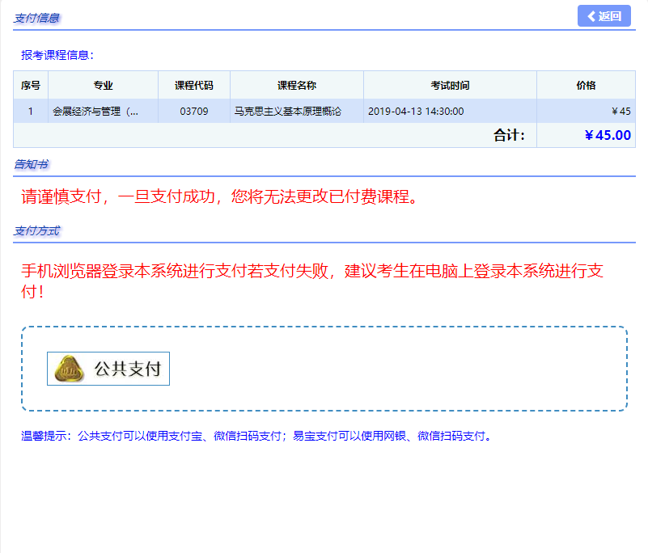
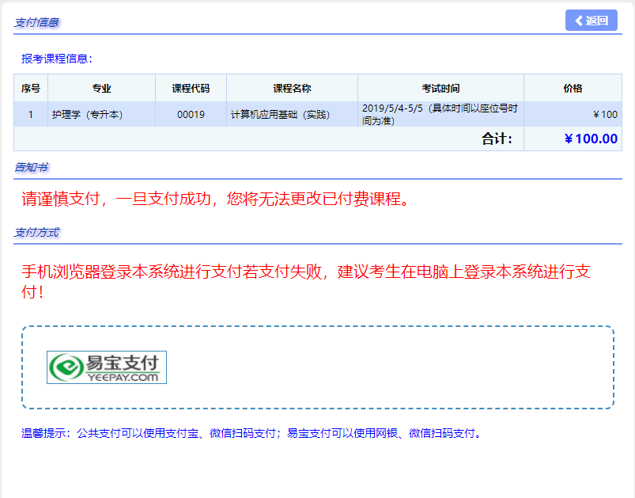
支付界面会显示您需要支付的课程费用，如果您报考的主考学校非公共类实践课需要您到现场缴费，这里将不显示您报考的非公共类实践课。
支付方式选择：本次报名采用公共支付和扫码支付，此二维码为通用二维码，支付宝或者微信等一些支持扫码支付的平台都能进行支付。特别提醒，公共支付和扫码支付界面展示有很大不同，具体区别如下：
点击支付方式之后，会弹出考生报考承诺书，请仔细阅读，选择我同意后点击下一步进行课程费用支付。
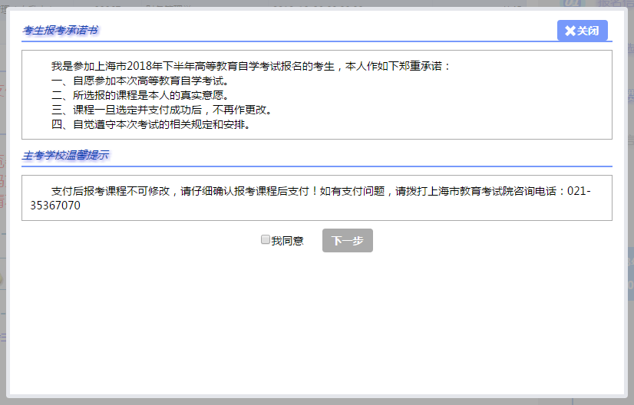

公共支付：
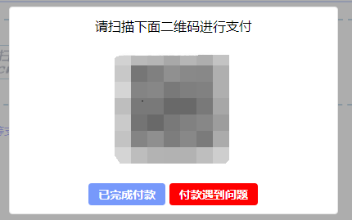

易宝支付：
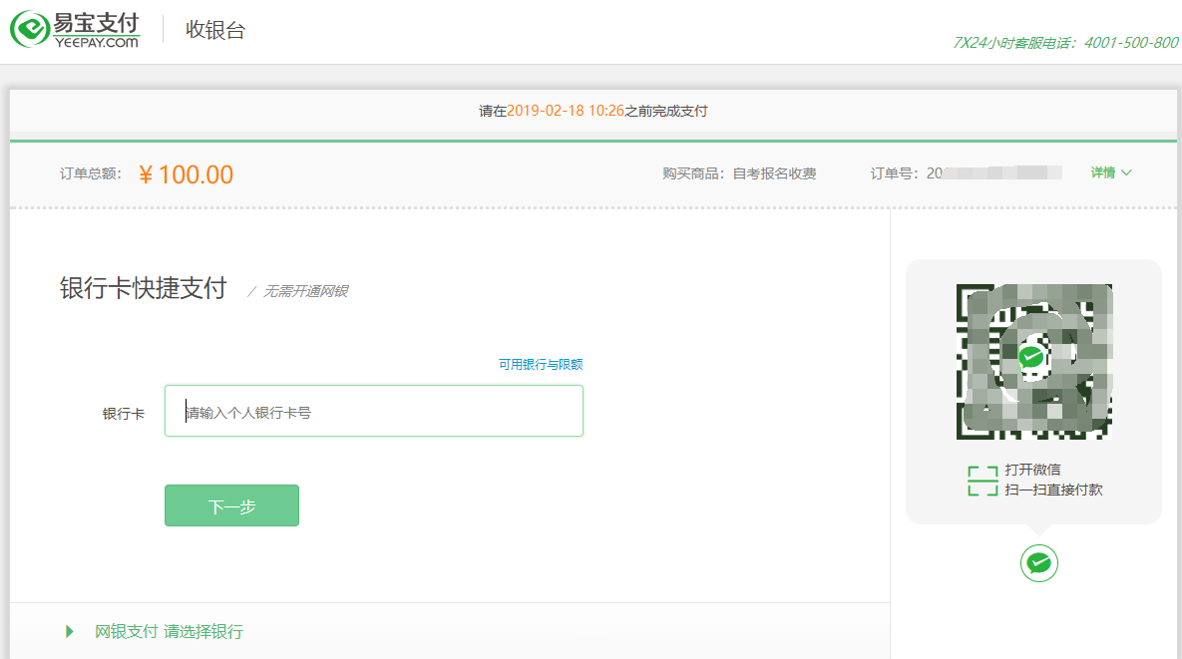

易宝支付完成后，点击返回商户，页面会跳到如下页面，考生可手动关闭该窗口或等候10秒后自行关闭。
在原自考缴费页面会会出现如下窗口，根据支付的情况，选择点击窗口中的两个按钮。
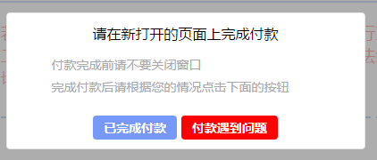

支付完成费用以后，如果有未成功的订单状态，您可以点击刷新订单状态即时刷新课程的支付状态（一般支付有效时间为30分钟，如果费用已经从您的账户扣除，然而订单状态一直是提交银行状态，请您耐心等待支付结果。如30分钟还未显示支付成功，请联系上海市教育考试院）。

